Семинар № 2: Географические карты и атласы.
План
1. Познакомиться с видами графического изображения Земли:
Глобус - вращающиеся, объемная, шарообразные модели Земли, планет или небесной сферы.
План местности - чертеж небольшого участка местности в крупном масштабе в условных знаках. Напоминает вид сверху и похож на аэрофотоснимок, но предметы показаны условными знаки и сопровождаются надписями.
Географическая карта - это уменьшенное, обобщенное, условно-знаковое изображение.
Атласы – систематические собрания карт, выполненные по единой программе как целостные произведения.
Сравнительная характеристика географических карт и планов:
Признаки | План местности | Географическая карта
Форма изображения земной поверхности | Плоская | Плоская
Охват территории | Небольшие участки  земной поверхности | Вся поверхность Земли  или ее большие части
Масштаб изображения | 1:5000 и крупнее | 1:10 000 и мельче
Учет шарообразности Земли | Не учитывается | Картографическая проекция
Направление сторон горизонта | Стрелка «С-Ю» | Меридианы и параллели
Изображение природных и хозяйственных объектов | Подробно, при помощи  условных знаков | Обобщенное  (генерализованное)

2. Рассмотреть виды масштаба. Научиться переводить численный масштаб в именованный и наоборот.
Масштаб карты - отношение длины линии на карте к длине соответствующей линии на местности. Масштаб показывает во сколько раз расстояние на карте уменьшено относительно реального расстояния на местности.
На картах используют численный, именной и линейный масштабы:
Численный масштаб: Именной масштаб: Линейный масштаб:
1:100 000 в 1 см 1 км
2
1
1
3
4 км
0

1:1 000 000 в 1 см 10 км

Задание 1: Если численный масштаб 1:50 000, то именованный?
При переводе численного масштаба в именованный следует помнить, что масштаб это дробь, следовательно ее числитель и знаменатель указаны в одинаковых единицах измерения. Таким образом, масштаб 1:50 000 можно мысленно прочитать как в 1 см 50 000 см. Чтобы получить именованный масштаб в метрах, нужно вспомнить, что 1 м = 100 см, и разделить 50 000 на 100. В итоге получается: численный масштаб 1:50 000 соответствует именованному - в 1 см 500 м. Чтобы получить именованный масштаб в километрах, рассуждения аналогичны, но при этом нужно вспомнить, что 1 км = 100 000 см.
Ответ: в 1 см 500 м.

3. Привести примеры видов условных знаков и способов картографирования.
Картографические условные знаки - это графические символы, с помощью которых на карте показывают (обозначают) вид объектов, их местоположение, форму, размеры, качественные и количественные характеристики.
Перечень всех используемых на карте условных знаков содержит легенда карты.
Виды
условных знаков
Плановные
Высотные
Пояснительные
Масштабные
Внемасштабные
Линейные
Символические
Геометрические

Условные знаки используемые на картах и планах:

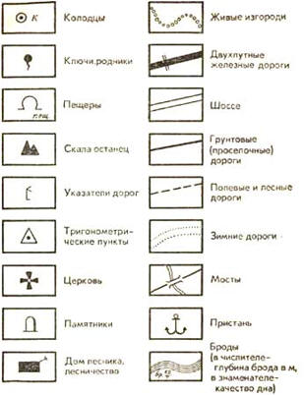
На картах применяются самые разнообразные способы изображения.

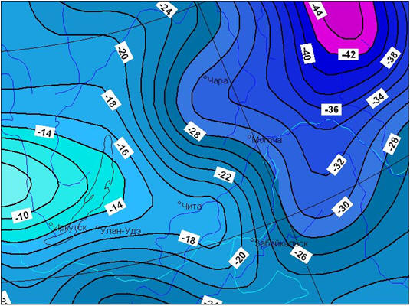
Для отображения деления территории по качественному признаку (почвам, типам лесов) применяется Способ качественного фона (части территории с разным качеством окрашиваются разными цветами или штриховкой).

Способом изолиний показывают величину явлений - температуру воздуха, давление. количество осадков, - распространенных на всей изображаемой территории. Пункты на карте с одинаковыми величинами соединяются тонкими линиями - изолиниями.

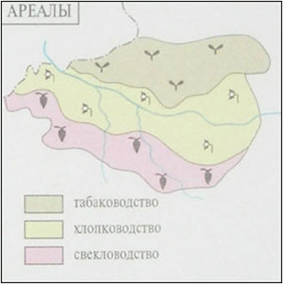
Область распространения какого-либо явления (Вечной мерзлоты, плавучего льда, места обитания видов животный и растений) показывают способом ареалов. Области внутри границ ареалов закрашиваются, а сами ареалы различных явлений могут пересекаться.

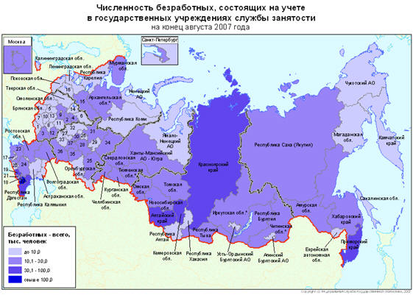
На картах выполненный способом картограмм, территории закрашиваются по среднему показателю явления (процент распаханности, плотность населения), обычно в административно-территориальных границах.

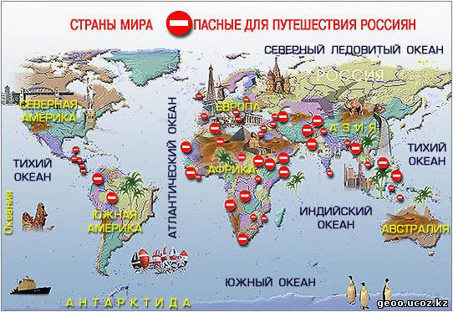
Применяя картодиаграммы, можно отразить изменения явлений во времени, абсолютные или относительные величины по нескольким параметрам. Для этого в пределах контура помещают график, столбчатую или круговую диаграмму, характеризующую территорию, ограниченную контуром.

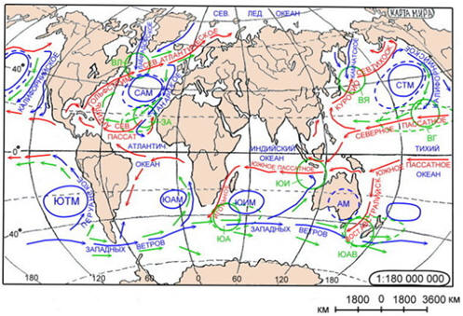

Способ знаков движения применяют для показа перемещения воздуха, вод и других явлений вдоль поверхности Земли. Это полосы или стрелки разной формы и цвета, показывающие направление движения, его характер и интенсивность.

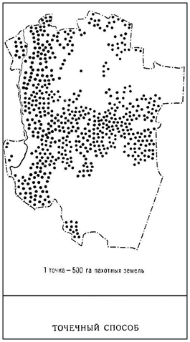
Способ количественного фона:
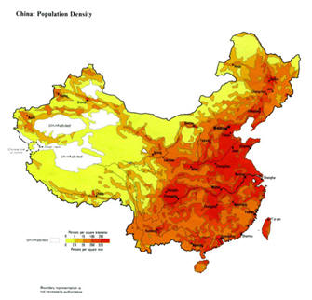

4. Рассмотреть карты и атласы с точки зрения их классификации. Научиться пользоваться указателем географических названий в атласе.

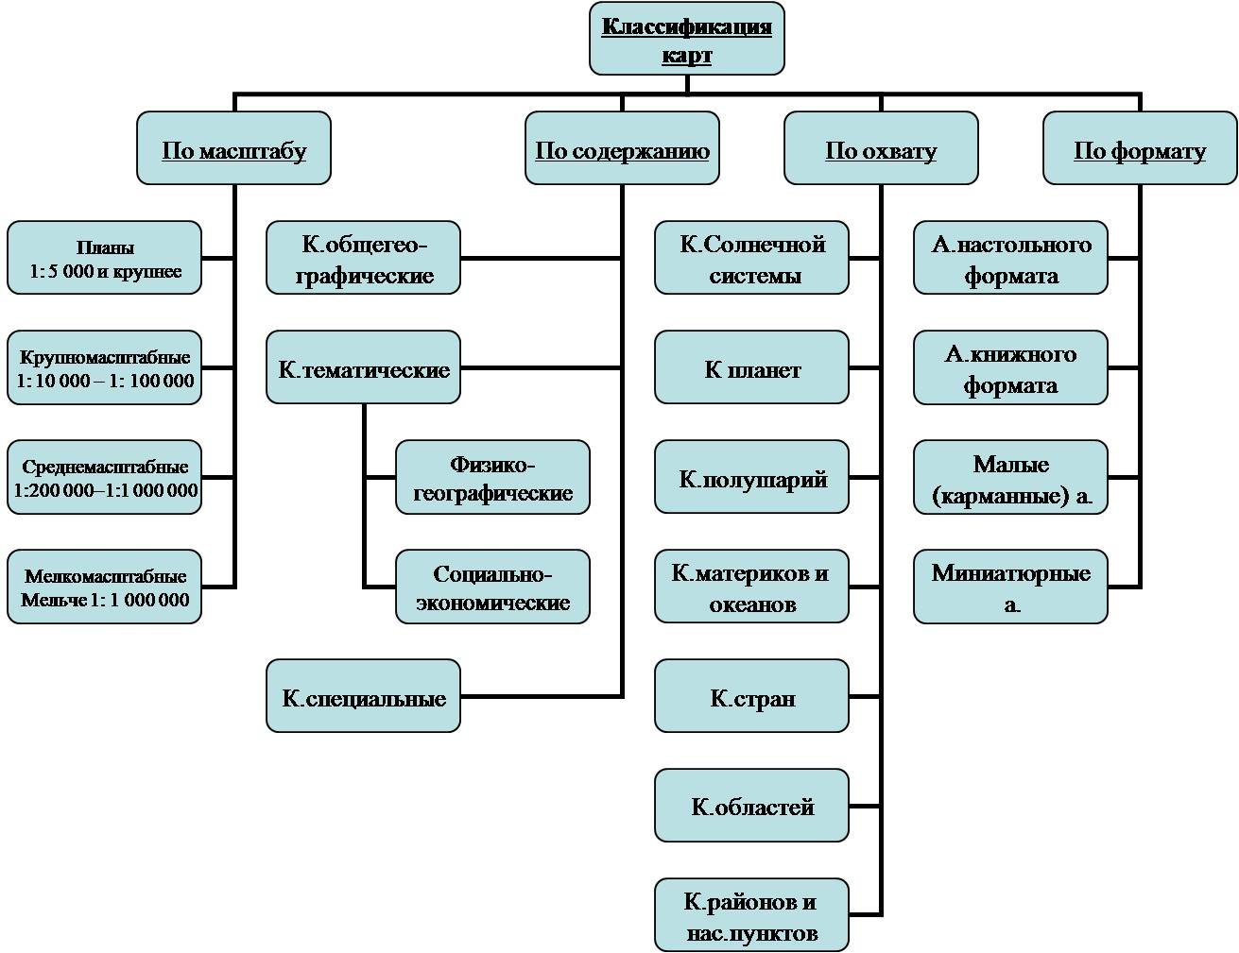

5. Научиться определять географические координаты
Обязательным элементом глобуса и карты является градусная сеть, т.е. система меридианов и параллелей.
Географические полюсы - математически высчитанные точки пересечения воображаемой оси вращения Земли к земной поверхности.
Экватор - воображаемая линия на земной поверхности, полученная при мысленном расчленении эллипсоида на две равные части (Северное и Южное полушарие). плоскость экватора перпендикулярна оси вращения Земли и проходит через ее центр.
Полушария мысленно разделены еще множеством плоскостей, параллельных плоскости экватора. Линии их пересечения с поверхностью эллипсоида называются параллелями. Все они, как и плоскость экватора, перпендикулярны оси вращения планеты. Параллели всегда ориентированы с запада на восток. Длина окружности параллелей уменьшается от экватора к полюсам.
При пересечении земного шара воображаемыми плоскостями, проходящими через ось Земли перпендикулярно плоскости экватора, образуются большие окружности - меридианы. Меридианы ориентированы с севера на юг.
Градусная сеть необходима для отсчета географических координат.
Географическая широта - расстояние вдоль меридиана в градусах от экватора до какой-либо точки.
Географическая долгота - расстояние вдоль параллели в градусах от начального меридиана до какой-либо точки.
Географические координаты - величины, определяющие положение точки на земной поверхности относительно экватора и нулевого меридиана.
Задание 2: Какие координаты на карте мира имеет точка А?

Определение географических координат точки - это определение широты и долготы. Началом отсчета широты является экватор - 0 градусов. К северу от экватора отсчитывают северную широту, к югу - южную. В нашем случае это к югу от экватора и на параллели 20, значит 20 градусов ю.ш. Долгота отсчитывается от нулевого меридиана до 180 градусов. К востоку от нулевого меридиана отсчитывается восточная долгота, к западу - западная. В нашем случае точка лежит к востоку от нулевого меридиана на 100 меридиане, следовательно 100 в.д.
Ответ: координаты искомой точки 20 ю.ш. 100 в.д.

6. Освоить компас – научиться определять азимут.
Азимут - угол, образуемый в данной точке или на карте между направлением на север и какой-либо предмет и отсчитывающийся по часовой стрелке.
Если предмет находится строго к северу от точки, в которой находится наблюдатель, то азимут на него составит 0 градусов, к востоку - 90. к югу - 180, к западу - 270. Азимуты могут иметь значение от 0 до 360 градусов.
Измерение азимута на местности (измерение проводится с помощью компаса):
1. Сориентировать компас по сторонам света - в свободном положении синяя стрелка компаса должна показывать на нулевое деление.
2. Определить угол между направлением на север и нужным объектом (по часовой стрелке).
Измерение азимута по карте:
1. Через начальную точку определяемого направления провести линию, параллельную направлению север - юг;
2. Провести линию соединяющую точку и объект, на который требуется определить азимут;
3. С помощью транспортира измерить образовавшийся угол, учитывая. что азимут всегда отсчитывается по часовой стрелке.

7. Научиться измерять расстояние на карте с помощью циркуля-измерителя, линейки и курвиметра.
1. Измерение расстояния по прямой между двумя точками:
Для этого производится измерение необходимого расстояния в сантиметрах с помощью линейки. Полученную величину умножают на величину масштаба. Например: на корте масштаба 1:100 000 (в 1 см 1 км) расстояние равно 5 см, т.е. на местности это расстояние составляет 1:5 =5 км.
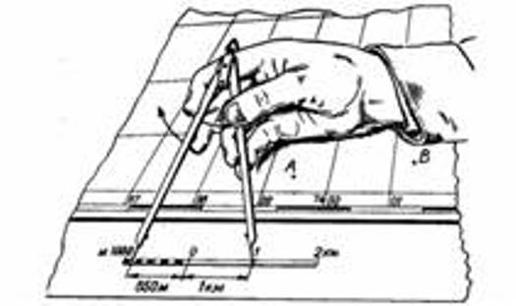
Измерять расстояние по карте можно также с помощью циркуля-измерителя. В этом случае удобно использовать линейный масштаб.

2. Для измерения длины кривой линии (например длины реки) следует использовать тонкую влажную нитку. Ее выкладывают по всем извилинам реки. Затем выпрямив нитку без сильного натяжения, измеряют ее длину в сантиметрах, а по масштабу определяют длину реки в действительности.
Помимо этого для измерения длин по кривой используют курвиметр.

3. Расстояние по карте можно измерить с помощью градусной сетки. Для расчета расстояний можно использовать следующие величины: длина дуги 1 градуса меридиана и 1 градуса экватора равна приблизительно 111 км.

Задания для самостоятельной работы:
1. Соотнесите термин и определение.
1. Географическая карта.  2. Азимут.  3. Меридиан.  4. План местности.  5. Географическая долгота.  6. Рельеф.  7. Параллели.  8. Ориентирование.  9. Географическая широта.  10. Абсолютная высота.  11. Масштаб.  12. Горизонтали. | А) Чертеж, изображающий небольшой участок земной поверхности сверху в уменьшенном виде.  Б) Степень уменьшения длин линий местности на карте.  В) Определение своего местоположения относительно сторон горизонта.  Г) Угол между направлением на север и на какой-либо предмет.  Д) Все неровности земной поверхности.  Е) Превышение точки земной поверхности над уровнем моря.  Ж) Условные линии, соединяющие точки с одинаковой абсолютной высотой.  З) Плоское, сильно уменьшенное изображение больших участков земной поверхности.  И) Кратчайшие условные линии, соединяющие полюса Земли.  К) Линии, условно проведенные параллельно экватору.  Л) Величина дуги в градусах от экватора.  М) Величина дуги в градусах от начального меридиана.
2.. Заполнить таблицу.
Масштаб | Расстояние на карте | Расстояние на местности
1 : 50 000 |  | 7,5 км
1 : 1 000 000 | 4,5 мм
1 : 250 000 |  | 40 км
1 : | 13 см | 650 км
1 : 40 000 000 | 2,5 см
3. Какие географические координаты имеют города Москва, Омск, Волгоград, Мурманск, Владивосток.
4. самолет вылетел из точки с координатой 60 с.ш. 120 з.д. и пролетел 6660 км на юг, затем он повернул на запад и пролетел еще 523 км. Определите координаты конечной точки маршрута, запишите ход своих рассуждений.
5. По данным географических координат найти города:
56с.ш. 43 в.д.
50 с.ш 137 в.д.
37 ю.ш. 144 в.д.
0 ю.ш. 78 з.д
6. По Атласу омской области определите:
а. Длину р Иртыш
б. Расстояние от г. Омска, до р.п. Москаленки
в. Протяженность границ Омской области.
7. Укажите соответствие между географическими объектами и явлений и способами их изображения на мелкомасштабной карте
1. Качественный фон  2. Ареалы  3. Линии движения  4. Линейные условные знаки | А. Океанические течения на физической карте  Б. Болота на физической карте  В. Природные зоны  Г. Населенные пункты  Д. Линии разлома земной коры

Домашнее задание:
1. Определить координаты городов – Берлин, Мехико, Канберра, Претория, Сантьяго.
2. Изучить различные способы ориентирования на местности.

Литература:
Физические карты полушарий и материков
Атлас мира. - М., 1984.
Атлас географический справочник. - М., 1987
Географический атлас для учителей средней школы. - М., 1985
Атлас Омской области. - Омск, 2004.

